**西阆苑中二班班级动态**

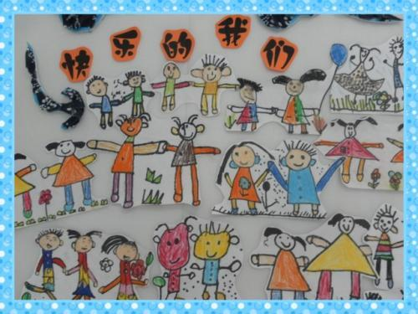

孩子们就是快乐的天使，在他们看来一切都是美好的。 2025.03.05

阶段课程一：你快乐，我快乐

关键活动：快乐的情绪 快乐的家庭 快乐的节日

【**01 来园篇**】

本班共22人，今日实际来园22人，全勤。

今日早点：鲜牛奶、芝士卡拉棒

|  |  |
| --- | --- |
| D:/戚雷鹰/2023.08-2026.07/西阆苑中二班/主题/主题：冬爷爷的礼物/活动照片/小小孙悟空/IMG_20241224_101002.jpgIMG_20241224_101002 | 进入3月，小朋友们早晨入园后就会直接开展户外活动。对于一日活动的调整，部分小朋友还未完全适应，会出现晚来的现象，不能跟随大部队一起前往运动场地。对此，望每位小朋友都能准时来园参加户外哦~ |

【**02 户外篇**】

今天开展户外混班游戏，活动场地在中操场，场地包含沙包对垒、综合区3、攀爬架、彩色滚筒、飞盘、平衡区、安吉桶、综合区2、飞盘、足球区共计10个区域，小朋友们来到场地后自主选择场域进行游戏。一起来看看他们在游戏时的镜头吧！

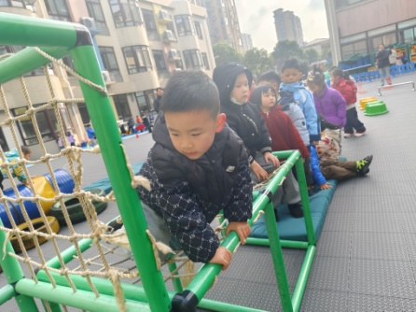 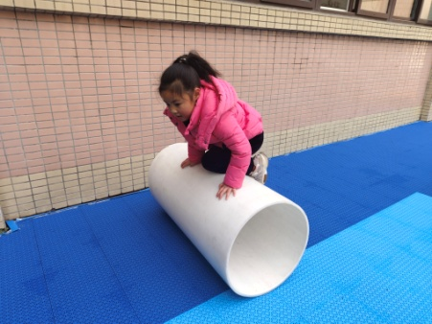 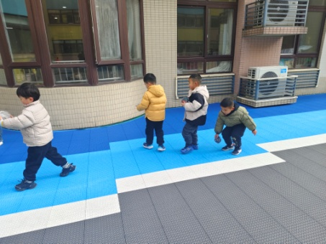

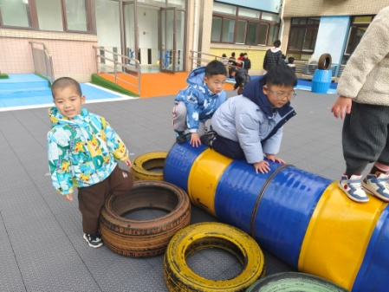 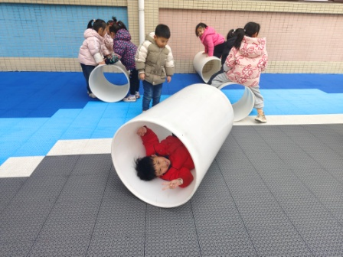 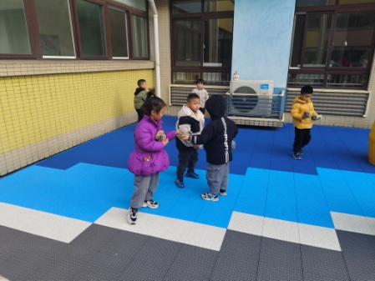

【**03 学习篇**】

**活动：语言《我妈妈》**

这是一节绘本阅读类语言活动，绘本《我妈妈》以有趣的内容，生动的画面，简单纯朴的语言，极尽夸张的超现实主义手法，用孩子的口吻和眼光描绘了一位既强壮又温柔的妈妈形象，她并不完美，她长得有些“粗犷”，脾气有些“暴躁”，但却是那么真实，那么可爱。通过阅读、思考、体验，幼儿能深刻体验到充满温暖的亲子情感——妈妈爱我，我也爱妈妈。重、难点理解无论妈妈是温柔，还是生气，她都一样爱我们。

提问：小朋友们，在你的心目中自己的妈妈是一位怎样的妈妈？

单小岩：我的妈妈很善良，愿意陪我出去玩。

王馨悦：我的妈妈会给我做饭，会给家里拖地。

郭沛怡：我的妈妈会做各种蛋糕等好吃的食物。

……

提问：你们的妈妈这么能干、勤劳、善良，很会照顾小朋友，那你们会做些什么事来表达自己对妈妈的爱呢？

梁珵恩：我会给妈妈洗碗、扫地。

胡心悦：我会帮妈妈一起照顾小弟弟。

张文轩：我们一起出超市买完东西后，我会帮妈妈拎东西。

……

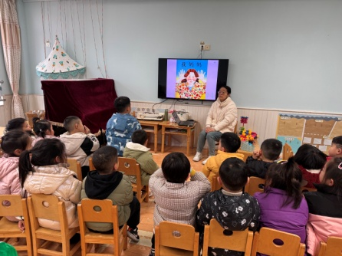 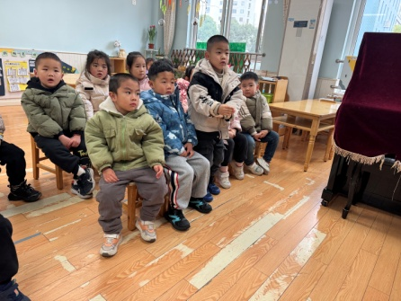 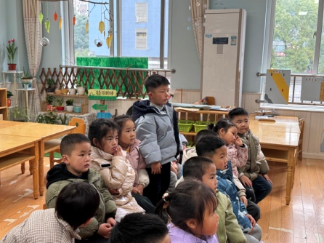

【**04 区域篇**】

区域游戏时间到了，小朋友们自主进入喜欢的区域游戏。快来看看他们的游戏情况吧！

|  |  |  |
| --- | --- | --- |
| D:/戚雷鹰/2023.08-2026.07/西阆苑中二班/主题/主题：冬爷爷的礼物/活动照片/小小孙悟空/IMG_20241224_084359.jpgIMG_20241224_084359 | D:/戚雷鹰/2023.08-2026.07/西阆苑中二班/主题/主题：冬爷爷的礼物/活动照片/小小孙悟空/IMG_20241224_084419.jpgIMG_20241224_084419 | D:/戚雷鹰/2023.08-2026.07/西阆苑中二班/主题/主题：冬爷爷的礼物/活动照片/小小孙悟空/IMG_20241224_090812.jpgIMG_20241224_090812 |
| 阅读区：成铭恩坐在西瓜垫上进行自主阅读，他阅读的绘本是《你真好》，里面讲述的是有关恐龙之间友谊的故事，他很喜欢，正在很认真地看着画面上的内容呢。 | 美工区：杨梓熠、鲍琳筱小朋友在用各色超轻粘土组合创作作品。其中，鲍琳筱正在制作蜗牛的大眼睛，而杨梓熠正在揉搓手中的两个大圆球。 | 益智区：于晨栩、李咏集小朋友在玩辛劳的快递员。两人共同商量一起给挑战卡上的不同人员配送食物，分工明确，并把所需的食物放置到相应楼层的房间中。 |
| D:/戚雷鹰/2023.08-2026.07/西阆苑中二班/主题/主题：冬爷爷的礼物/活动照片/小小孙悟空/IMG_20241224_084438.jpgIMG_20241224_084438 | D:/戚雷鹰/2023.08-2026.07/西阆苑中二班/主题/主题：冬爷爷的礼物/活动照片/小小孙悟空/IMG_20241224_091039.jpgIMG_20241224_091039 | D:/戚雷鹰/2023.08-2026.07/西阆苑中二班/主题/主题：冬爷爷的礼物/活动照片/小小孙悟空/IMG_20241224_090904.jpgIMG_20241224_090904 |
| 桌面建构区：丛天朗、董益嘉小朋友在用插塑积木拼插作品。两人用各种形状的材料各自组合拼搭着，很是专注哦！ | 地面建构区：付宇晨、张诗韵小朋友在用单元积木拼搭作品。瞧！他们拼搭出了又一件大型作品，很是壮观呢，蒋景昱正在围观。 | 科探区：唐皓辰、吴婉琰小朋友在走廊上用管子创作作品，其中吴婉琰制作了多个大小不一的“照相机”，唐皓辰也在创作中。 |

【**05 生活篇**】

今日午餐：虾仁炒饭、玉米枸杞鸡汤。近期观察幼儿餐前湿巾整理和进食的整体情况。一起来看看今天小朋友在这些方面的表现吧！

备注：★按时用餐 ▲挑食或用餐时间长

|  |  |  |  |  |  |
| --- | --- | --- | --- | --- | --- |
| 幼儿 | 添炒饭 | 按时用餐 | 幼儿 | 添面条 | 按时用餐 |
| 王馨悦 | 未添 | ★ | 杨梓熠 | 未添 | ★ |
| 吴婉琰 | 未添 | ★ | 杨梓煜 | 未添 | ★ |
| 梁珵恩 | 未添 | ★ | 谢瑞 | 吃大馄饨 | ★ |
| 张诗韵 | 未添 | ★ | 成铭恩 | 未添 | ★ |
| 单小岩 | 添1碗 | ★ | 唐皓辰 | 未添 | ★ |
| 陈生冉 | 吃大馄饨 | ★ | 付宇晨 | 添1碗 | ★ |
| 胡心悦 | 添1碗 | ★ | 蒋景昱 | 未添 | ★ |
| 郭沛怡 | 添2碗 | ★ | 陈之昂 | 未添 | ★ |
| 鲍琳筱 | 未添 | ★ | 董益嘉 | 未添 | ★ |
| 丛天朗 | 请假 | 请假 | 李咏集 | 添1碗 | ★ |
| 于晨栩 | 添1碗 | ★ | 张文轩 | 未添 | ★ |

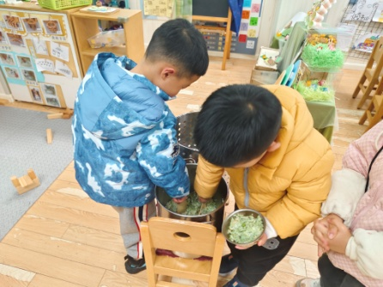 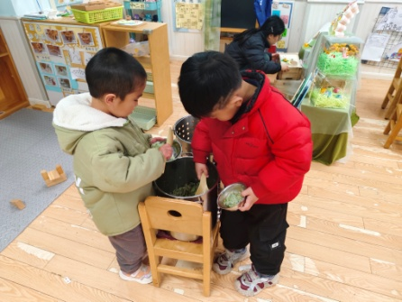 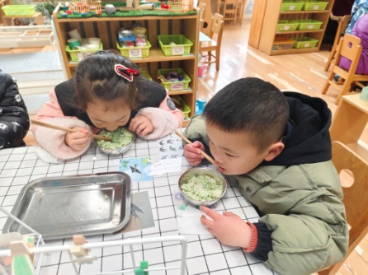

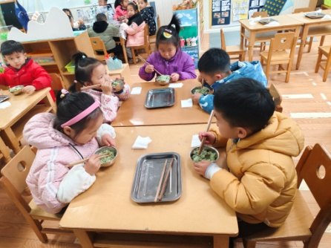 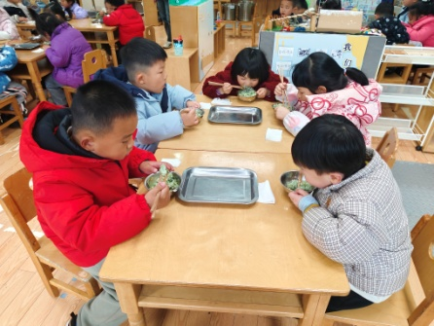 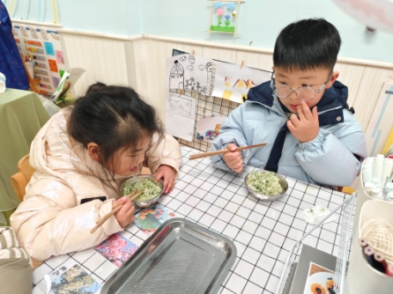

【**06 温馨提示**】

|  |
| --- |
| ★**绘本《我妈妈》：**  这是我妈妈，我妈妈本领可大了，她真的很棒！  我妈妈是个手艺很棒特好的大厨师，会做蛋糕；  我的妈妈还会唱歌，妈妈唱歌的声音就像天使一样那么动听，  我的妈妈还会跳舞，妈妈跳的舞是世界上最美丽的舞蹈。  瞧，我的妈妈就像蝴蝶一样美丽，坐在妈妈身上就像坐在沙发上那么温暖，那么舒服。  妈妈温柔的时候就像只可爱的小猫，可是妈妈生气的时候就像一只凶猛的大狮子。  不过我知道不管妈妈是像小猫还是像狮子，她都一样那么爱我。  看，妈妈每天都做这件事。什么事？抱抱！妈妈每天都抱着自己亲爱的宝宝，在宝宝的耳朵边上说一句悄悄话：宝贝，妈妈爱你，妈妈永远爱你。  听到妈妈说什么？永远是什么意思？永远就是一直爱着！妈妈要爱很久很久时间，对吗？  那你有什么话想对妈妈说呢？ |

**—END—**

在一起的点滴都值得记录